

Universidad Tecnológica del Centro de Veracruz

Programa Educativo   
Tecnologías de la Información y Comunicación / Tecnologías de la Información

Reporte para obtener título de   
Ingeniero en Tecnologías de la Información

Proyecto de estadía realizado en la empresa   
Dirección Corporativa de Tecnologías de la Información PEMEX

Nombre del proyecto  
Mejora de procesos del departamento de TELECOM

Presenta  
Bruno García Macías

Cuitláhuac a 25 de enero de 2019.



Universidad Tecnológica del Centro de Veracruz

Programa Educativo   
Tecnologías de la Información y Comunicación / Tecnologías de la Información

Nombre del Asesor Industrial  
Ing. Miguel Ángel Robles Montes

Nombre del Asesor Académico

Lic. Erick D. Flores Ojeda

Jefe de Carrera  
Lic. César Aldaraca

Nombre del Alumno  
Bruno García Macías

**AGRADECIMIENTOS**

Le doy gracias a esta casa de estudios con renombre en la región, la Universidad Tecnológica del Centro de Veracruz por permitirme estudiar la carrera que fue de mi interés: Ingeniería en Tecnologías de la Información.

Agradezco a las personas que hicieron posible mi formación y crecimiento profesional en el desarrollo de mi carrera dentro de mi estadía.

* Miguel A. Robles Montes
* Ranferi Sánchez Aldana

Así como también agradezco aquellas personas que me apoyaron a lo largo de mis estudios profesionales.

* Irma Herrera
* Enrique García M.

Pero sobretodo un persona en especial que es mi madre, la cual no sería esto posible sin su gran cariño y apoyo incondicional y sobretodo su confianza en lo que era mi sueño, la carreta en el sector TI.

**RESUMEN**

Breve explicación del contenido del reporte bajo la siguiente estructura: planteamiento del problema, objetivos e/o hipótesis, objeto de estudio, metodología, resultados, conclusiones y recomendaciones. Brindará un panorama sobre las actividades realizadas. Su extensión máxima será de dos cuartillas y se colocará después de la portada.

AGRADECIMIENTOS 1

RESUMEN 2

CAPÍTULO 1. INTRODUCCIÓN 5

1.1 Estado del Arte 5

3.1 Marco de Antecedentes 5

1.2 Planteamiento del Problema 8

1.3 Objetivos 8

1.4 Definición de variables 8

1.5 Hipótesis 8

1.6 Justificación del Proyecto 9

1.7 Limitaciones y Alcances 9

1.8 La Empresa (DCTI PEMEX) 10

CAPÍTULO 2. METODOLOGÍA 6

CAPÍTULO 3. DESARROLLO DEL PROYECTO 7

CAPÍTULO 4. RESULTADOS Y CONCLUSIONES 8

4.1 Resultados 8

4.2 Trabajos Futuros 8

4.3 Recomendaciones 8

ANEXOS 9

BIBLIOGRAFÍA 10

**Tabla de ilustraciones**

Imágen 1.1 Logo oficial de la empresa 9

Imagen 1.2 Mapa de la empresa 4

Imagen 1.3 Instalaciones 4

**CAPÍTULO 1. INTRODUCCIÓN**

Hoy en día, las empresas sin importar su tamaño o estructura organizacional, necesitan registrar la información que es de carácter administrativo, tal como lo es llevar el registro de control de empleados, nóminas, vehículos, material y equipamiento.

Tiene la finalidad de proporcionar una visión general de los objetivos y el contenido del documento:

* presenta el proyecto,
* aporta datos relevantes sobre el reporte,
* expresa los logros alcanzados, sus limitaciones de ejecución y sus posibilidades; es decir, sus fortalezas y debilidades.

## 1.1 Estado del Arte

En el presente capítulo se abordaran los conceptos computacionales aplicados en el desarrollo del presente proyecto, los cuales darán las normas utilizadas a lo largo de todo el proyecto tanto para el análisis situacional, diseño, implementación, pruebas y mantenimiento de este proyecto.

A continuación se describe una pequeña redacción sobre el por qué tener sistemas de información, y en caso de este proyecto, explicar las ventajas que este tiene por sobre los clásicos, explicando una breve historia acerca de la recolección y almacenamiento de datos.

Con los primeros indicios de inteligencia, ellos deben haber descubierto que era una muy buena idea seleccionar a los mejores cazadores y enviarlos a ellos a cazar, mientras que los miembros restantes de la tribu se dedicaban a otras labores. Se descubrió entonces que era necesario tomar algunas decisiones básicas sobre quien haría el trabajo basándose en las preguntas; ¿Cuánto cazar?; ¿Lugar indicado?; ¿Quiénes cazarán? aparte de hacia dónde iría la producción y surgían las dudas ¿A cuántos debemos alimentar? ¿Para cuanto tiemplo alcanzará?

Sin embargo, en una tribu de tamaño reducido, era sumamente fácil poder manejar esa pequeña cantidad de datos debido a que esa información se podía mantener y recordar fácilmente.

Un importante problema surgió cuando las tribus humanas fueron creciendo y expandiéndose alcanzando un tamaño tal, que ya no era tan claro, para quienes tomaban las decisiones, cuántos eran los miembros, a quiénes ya se les dio de comer (y quiénes faltan). En ese momento, la necesidad, actuó como madre de la inventiva y generó los medios necesarios para poder mantener actualizada esta información, muy similar a la necesidad de los sistemas de información actuales.

Los *nudos incaicos[1]* y papiros egipcios, juntos cumplieron la misma función. La idea era contar y registrar si se llevaba bien el registro, entonces se tenía cierta certeza respecto de la tribu y su futuro alentador... Esto sentó las bases y pasar de construir pequeñas chozas familiares, rudimentarias construcciones hasta construir pirámides e imperios. Toda la revolución y evolución humana provienen del acto de contar y registrar, lo que podría traducirse como el éxito de la sociedad humana actual depende de estos dos conceptos.

Esto como bien se sabe ha funcionado bien desde hace ya varios siglos, hasta que los pequeños comerciantes fueron expandiéndose cada vez más y más a lo largo de los siglos, en el negocio familiar fue la base de muchas de las empresas de hoy en día, lo que dio lugar a la globalización, ya que al llevar ya tanto tiempo en el sector se gana la reputación y confianza de los clientes, así fue lo que origino lo que hoy se conoce como globalización tratando no con cientos, ni miles, si no con cientos de miles de cantidades de información todos los días, lo cual es increíble que a pesar del hito histórico de la humanidad de rebasar ya los 7mil millones de seres humanos en el año 2011.[2]

En el mundo globalizado actual, las instituciones y empresas deben estar preparadas para tratar con grandes cantidades de información y que esta sea almacenada y procesada de manera rápida y eficaz. En este estado de las cosas, fue necesario sistematizar a fondo el proceso de control de recursos y con ello se definieron una serie de tareas repetitivas pero probadas a través de una serie de concesos y normas que eran necesarias para mantener este control.

Actualmente queda claro que una empresa no sobrevive sólo en función de su producto o servicio, sino que tanto el éxito de la empresa dependen en buena parte del soporte administrativo y de procesos de la organización que es donde se trata directamente este asunto con el desarrollo de este proyecto.

Es aquí donde se tiene la propuesta de proyecto mejorar la administración, uso, almacenamiento y procesamiento de la información que es generada en la Dirección Corporativa de Tecnologías de la Información,

## 1.2 Planteamiento del Problema

Realizando un análisis en conjunto con el Ing. Miguel Ángel Robles Montes se han detectado áreas de oportunidad proponiendo una mejora para la gestión de servicios de administración dentro del área de Tecnologías de la Información.

Se realizará una optimización de procesos tecnológicos y administrativos dentro de las instalaciones del departamento de Telecomunicaciones de la empresa Petróleos Mexicanos, debido a que se encontraron áreas de oportunidad entre los que se encuentran el almacenamiento y uso de la información así como su gestión y maneras de obtener ciertos datos estadísticos a mediano plazo, así como también se hará una investigación para gestionar el equipamiento de telecomunicaciones y una transición al uso de la tecnología de Voz sobre IP (VoIP).

He aquí es donde se parte para dar respuesta a la pregunta ¿Cómo se puede mejorar la administración los pases de salida y al mismo tiempo mejorar el tiempo de respuesta y disminuir el tiempo de respuesta en caso de fallo del área de operación?

Elección de un tema que necesite atención, análisis o propuestas para su implementación o mejora. Parte de una duda; es decir, se requiere de la formulación de una pregunta para que guíe el desarrollo del trabajo.

## 

## 1.3 Objetivos

Objetivo general

Optimizar los procesos tecnológicos y administrativos de personal operativo dentro de las instalaciones del departamento de DCTI PEMEX® Sector Cd. Mendoza logrando una optimización del tiempo de registro de información e implantar un servidor que sea capaz de configurar y administrar en prueba piloto que permita la transición a la tecnología VoIP.

Objetivos específicos

* Diseñar un modelo de datos
* Obtener requerimientos de la empresa
* Encaminar el desarrollo del proyecto a la metodología PSP
* Crear diseños de prototipos para el desarrollo del sistema
* Elegir el mejor sistema operativo que se adecue a las necesidades de voz de la empresa

## 1.4 Definición de variables

Definición de las variables que se utilizarán para medir y cumplir los objetivos.

* Documentación
* Diagramas
* Gráficos
* Scripts de base de datos

## 

## 1.5 Hipótesis

Se proyecta que al finalizar este proyecto el departamento de Telecom, con el uso de las tecnologías de la información realizará sus tareas diarias con un mejor control del proceso administrativo que realizan.

Es la declaración que se realiza cuando se especulan los resultados de una investigación o experimento. Suposición a la que se le otorga cierto grado de posibilidad para extraer un efecto o consecuencia.

## 1.6 Justificación del Proyecto

La razón y motivación principal del desarrollo de este proyecto radica en la mejora continua que las empresas están queriendo implementar de tratar de optimizar las labores en las que con ayuda de equipo de cómputo y tecnología, es posible llevar los negocios a aprovechar su potencial que faltaba por explotar, esto con el fin de ofrecer mejores productos y servicios a la demanda de la sociedad actual.

Razones por las cuales se eligió el proyecto, así como su impacto en la institución, en la industria o en la sociedad.

## 1.7 Limitaciones y Alcances

Una de las limitantes de este proyecto será que no se podrá aplicar inmediatamente los procesos y procedimientos aquí descritos, debido a que se debe pasar por una serie de permisos y aprobaciones requeridos por la empresa, por lo que se realizará una prueba piloto (de prueba) para comprobar la veracidad y eficacia de lo señalado en este documento.

Descripción del impacto y las restricciones del proyecto, hasta donde aplica y qué pretende obtener al final. Describe lo que se pretende obtener.

## 1.8 La Empresa (DCTI PEMEX)

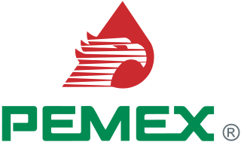

Imágen 1.1 Logo oficial de la empresa

***Petróleos Mexicanos*** es una empresa industrial, transportista, refinadora y comercializadora de petróleo y gas natural de México así como y es de control estatal.

**Nombre o razón social:**

Petróleos Mexicanos

**También por conocido como:**

PEMEX®

**Ubicación:**

Km. 250.5 Carretera México - Córdoba, Congregación El Encinar

**Giro:**

Industrial

**Tamaño:**

Gran empresa (129,000 empleados)

**Principales productos y/o servicios que ofrece:**

Recursos derivados del petróleo y gas

**Historia:**

**PEMEX** es además la compañía estatal encargada de administrar la exploración, producción, transporte, almacenamiento, refinación, transformación y venta del petróleo. Es la empresa más grande de México. Fue la mayor compañía latinoamericana hasta mediados del 2009. Pemex tiene ventas superiores a los 106.000 millones USD al año, una cifra incluso superior al PIB anual de algunos de los países de América Latina.

Su sede de administración está ubicada en la Avenida Marina Nacional #329, Colonia Petróleos Mexicanos, Delegación Miguel Hidalgo en la Ciudad de México donde concentra todas sus áreas administrativas en la llamada Torre Ejecutiva Pemex y en edificios contiguos alberga sus sistemas informáticos y logísticos. La creación de la empresa sucedió por una serie de hechos que empezaron a ocurrir en el año 1937 el cual se da un breve resumen a continuación:

1937: Tras una serie de eventos que deterioraron la relación entre trabajadores y empresas estalla una huelga en contra de las compañías petroleras extranjeras que paraliza al país. La Junta de Conciliación y Arbitraje falla a favor de los trabajadores, pero las compañías promueven un  amparo ante la Suprema Corte de Justicia de la Nación.

1938: Al negar el amparo, la Suprema Corte de Justicia ratifica el laudo emitido por la Junta Federal de Conciliación y Arbitraje a favor de los trabajadores. Tras la negativa de aquéllas para cumplir el mandato judicial, la tarde del 18 de marzo, el Presidente Lázaro Cárdenas del Río decreta la expropiación de los bienes muebles e inmuebles de 17 compañías petroleras a favor de la Nación. El 7 de junio de ese año se crea Petróleos Mexicanos.

1942: PEMEX y el Sindicato de Trabajadores Petroleros de la República Mexicana firman el primer Contrato Colectivo de Trabajo.

El 7 de junio de 1938, mediante Decreto del Congreso de la Unión impulsado por Lázaro Cárdenas del Río, presidente de México en ese momento, se creó Petróleos Mexicanos y comenzó a operar a partir del 20 de julio del mismo año, para ser la única compañía que pudiera explotar y administrar los yacimientos de petróleo encontrados en el territorio mexicano. Pemex ocupó algunas de las instalaciones de las compañías expropiadas. Las actividades de Petróleos Mexicanos y de los organismos subsidiarios estaban reguladas principalmente por el artículo 27 constitucional, así como por la Ley Reglamentaria del Artículo 27 Constitucional en el Ramo del Petróleo y la Ley de Petróleos Mexicanos.

Actualmente se está trabajando el desarrollo de este proyecto para Pemex Cd. Mendoza, la cual la administración que rige aquí es Pemex Logística que es una filial de la petrolera Pemex. Se fundó en 2015 (el régimen, no las instalaciones) como parte de la reestructuración de Pemex, que dio origen también a otras cuatro filiales. La unidad supervisa y administra gasoductos y ductos de productos refinados, terminales de almacenamiento, distribución y GLP, así como terminales marítimas, junto con ofrecer servicios de transporte terrestre y costa afuera. Entre los clientes de Pemex Logística figuran la Secretaría de Defensa y la eléctrica estatal CFE, además de distribuidores, productores y gasolineras del sector privado mexicano.

**Misión**

Maximizar el valor de los activos petroleros y los hidrocarburos de la Nación, satisfaciendo la demanda nacional de productos petrolíferos con la calidad requerida, de manera segura, confiable, rentable y sustentable.

**Visión**

Ser reconocida por los mexicanos como un organismo socialmente responsable, que permanentemente aumenta el valor de sus activos y de los hidrocarburos de la Nación, que es ágil, transparente y con alto nivel de innovación en su estrategia y en sus operaciones.

**Valores**

* Agilidad
* Innovación
* Colaboración
* Rendición de cuentas
* Honestidad
* Orgullo

En la siguiente imagen se muestra la localización de la empresa

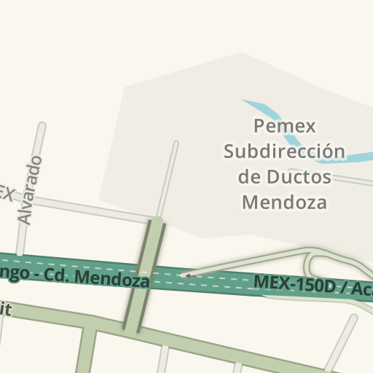

Imagen 1.2 Mapa de la empresa

Se incluye una fotografía de las instalaciones de la empresa Pemex Sector Cd. Mendoza.

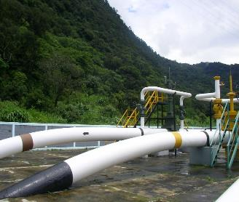

Imagen 1.3 Instalaciones

Descripción de los siguientes puntos:

1. historia de la empresa,
2. misión, visión y objetivos de la empresa,
3. procesos que se realizan en la empresa,
4. mercado de impacto de los productos o servicios brindados por la empresa, e
5. impacto en el área de tecnologías de la información y comunicación.

**CAPÍTULO 2. METODOLOGÍA**

En este capítulo abarca el concepto de metodología, la razón de necesitar una, cuál opción nos favorece y metodología utilizada así como sus características que la definen.

Este marco de referencia cubre el ciclo de vida del software desde la conceptualización de ideas hasta su retirada y consta de procesos para adquirir y suministrar productos y servicios software. Cubre además el control y la mejora de estos procesos.

Es raro encontrar un sistema complejo sin software, y todos los sistemas de software requieren componentes físicos del sistema (hardware) para funcionar, ya sea como parte del sistema de interés del software o como un sistema o infraestructura habilitante[3].

En esta sección se comparan lo que son las opciones más apegadas al desarrollo de este proyecto, entre las que se contemplan el Proceso Unificado Ágil (AUP) y el Proceso Personal de Software (PSP).

El Proceso Unificado Ágil (AUP, del inglés *Agile Unified Process*) es una versión simplificada del Proceso Unificado de Rational (*Rational Unified Process*, RUP) desarrollada por Scott Ambler, que describe una aproximación al desarrollo de aplicaciones que combina conceptos propios del proceso unificado tradicional con técnicas ágiles, con el objetivo de mejorar la productividad.

En general, el Proceso Unificado Ágil supone un enfoque intermedio entre XP (*eXtreme Programming*) y el Proceso Unificado de Rational, y tiene la ventaja de ser un proceso ágil que incluye explícitamente actividades y artefactos a los que la mayoría de desarrolladores ya están, de alguna manera, acostumbrados. Muchas organizaciones recelan de XP porque les parece demasiado ligero: XP no específica cómo crear algunos de los artefactos que los gestores necesitan, lo cual es en cierta manera una contrariedad porque XP se considera, en general, un buen proceso ágil.

En el otro lado está el Proceso Unificado de Rational, cuya gestión resulta realmente sencilla pero que los desarrolladores suelen temer debido al gran número de artefactos que requiere. Esto también resulta desafortunado porque el Proceso Unificado tiene mucho que ofrecer, y puede ser adaptado y recortado hasta conseguir algo más o menos práctico (que es exactamente lo que IBM Rational recomienda).

El Proceso Unificado Ágil, pues, se haya entre ambos, adoptando algunas de las técnicas ágiles de XP y otros procesos ágiles, pero reteniendo parte de la formalidad del Proceso Unificado de Rational (RUP).

El Proceso Unificado Ágil consta de cuatro fases que el proyecto atraviesa de forma secuencial. Dichas fases son, al igual que en el Proceso Unificado de Rational:

1. **Iniciación**. El objetivo de esta fase es identificar el alcance inicial del proyecto, una arquitectura potencial para el sistema y obtener, si procede, financiación para el proyecto y la aceptación por parte de los promotores del sistema.
2. **Elaboración**. Mediante esta fase se pretende identificar y validar la arquitectura del sistema.
3. **Construcción**. El objetivo de esta fase consiste en construir software desde un punto de vista incremental basado en las prioridades de los participantes.
4. **Transición**. En esta fase se valida y despliega el sistema en el entorno de producción.

Por otra cara de la moneda, la metodología denominada, Proceso Personal de Software, PSP, es un conjunto de prácticas disciplinadas para la gestión del tiempo y mejora de la productividad personal de los programadores o ingenieros de software, en tareas de desarrollo y mantenimiento de sistemas, mediante el seguimiento del desempeño predicho frente al desempeño real. Está alineado y diseñado para emplearse en organizaciones con modelos de procesos CMMI o ISO 15504. Fue propuesto por Watts Humphrey en 1995 y estaba dirigido a estudiantes. A partir de 1997 con el lanzamiento del libro "An introduction to the Personal Software Process" se dirige ahora a ingenieros juniors. Hasta hace poco tiempo el PSP se enseñaba exclusivamente a profesionales, no obstante, éste ha comenzado a impartirse como parte de cursos universitarios en distintas universidades alrededor del Mundo.

Con PSP los ingenieros de software pueden adquirir las habilidades necesarias para trabajar en un proceso de software en equipo TSP. Contiene formas, guías y procedimientos para el desarrollo de software. Cuando se utiliza adecuadamente permite obtener la información histórica que se requiere para establecer y cumplir con los compromisos; adicionalmente permite que las tareas rutinarias sean más predecibles y eficientes.

Se puede considerar como la guía de trabajo personal para ingenieros de software en organizaciones que emplean un modelo CMMI con nivel de madurez o de capacidad de procesos que implica la medición cualitativa y mejora de procesos.

Uno de las principales características de PSP es la gran cantidad de datos que hay que tomar. El PSP tiene un amor por la toma de datos y elaboración de tablas. El PSP se orienta el conjunto de áreas clave del proceso que debe manejar un desarrollador cuando trabaja de forma individual.

Con base a estas dos investigaciones se llega a la conclusión de que la metodología utilizada para el desarrollo de este proyecto será Personal Software Process (PSP) debido a que nos ofrece las características requeridas para el desarrollo de este proyecto ya que uno de los aspectos principales de PSP es el análisis y mejora del proceso a través del uso de datos históricos, lo cual encaja perfecto en la problemática que queremos atacar que es el desarrollo y mejora del proceso de administración

El contenido de este capítulo se centra en todos los pasos a seguir para el desarrollo del proyecto, llevándolo de la mano con sus alcances y objetivos. Es posible utilizar imágenes para apoyar la descripción de su metodología.

Además, describe las técnicas (cualitativas y/o cuantitativas) y metodologías empleadas para la elaboración de la tesina. Debe informar el lugar, tiempo en el que será realizado el estudio y los elementos de estudio (sujetos y/u objetos de estudio), así como la cantidad de elementos de estudio (tamaño de la muestra).

# CAPÍTULO 3. DESARROLLO DEL PROYECTO

El desarrollo del proyecto de Mejora de procesos del departamento de TELECOM comprende

Este capítulo incluye los pasos o actividades ordenadas efectuadas para culminar el proyecto, el procedimiento, los materiales y equipo (si aplica); así como la descripción de actividades necesarias para terminar el proyecto.

Las imágenes, ya sean fotografías o impresiones de pantalla, no deberán exceder su tamaño de un cuarto de página; además, deberán incluir pie de página o referencia.

**CAPÍTULO 4. RESULTADOS Y CONCLUSIONES**

Las conclusiones deberán estar relacionadas al objetivo y los resultados, alcance, trabajos futuros y recomendaciones del proyecto.

## 4.1 Resultados

Es importante recordar que el esquema del reporte sigue los pasos del método científico, por lo que se deben incluir resultados del estudio, tales como tablas con mediciones, resultados de pruebas de uso (si se realizaron), entre otros. En el caso de planos, pueden incluirse como anexos y doblados al tamaño carta. Las imágenes, ya sean fotografías o impresiones de pantalla, no deberán exceder su tamaño de un cuarto de página; además, deberán incluir pie de página o referencia.

## 4.2 Trabajos Futuros

Cuando el proyecto es muy grande se sugiere su continuación, por lo que se debe dividir en fases. En este apartado se hace referencia a los proyectos que continuarán al presente.

## 4.3 Recomendaciones

De acuerdo con los resultados del estudio, se describen las sugerencias o mejoras para nuevos proyectos.

**ANEXOS**

Contiene los datos usados en el desarrollo del proyecto que sirvieron como referencia, tales como:

* tablas,
* gráficas,
* imágenes que excedieron el tamaño permitido en los apartados anteriores, y los
* planos (deberán encontrarse doblados en tamaño carta).

Diagrama relacional de Base de Datos

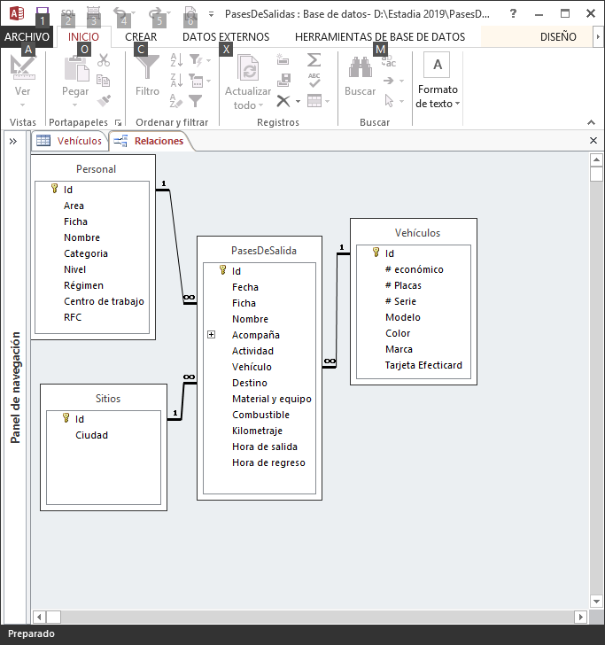

**BIBLIOGRAFÍA**

(National Geographic en Español, 2011)

(PEMEX, 2012)

Se recomienda usar el formato APA para citar las referencias del reporte.

Primeramente, se colocará las fichas bibliográficas de los libros consultados:

Apellido o apellidos, nombre o nombres del autor. (Año) **Título de la obra**. País. Editorial.

Ejemplos

Un autor:

Lara Flores, Elías. (2005) **Primer Curso de Contabilidad**. México. Trillas.

Dos autores o más autores:

Méndez, Alejandro; Roberto Juárez, (2002) **Investigación de Operaciones.** México. Mc Graw Hill.

Posteriormente, aparecerán las fichas de periódicos y revistas:

Apellido o apellidos, nombre o nombres del autor. (Año, mes, día) Título del artículo. **Nombre de la publicación**, **Volumen**. (Número de ejemplar o número de la revista), páginas consultadas.

NOTA: Se deja una sangría de 4 espacios después de terminado el primer renglón.

Ejemplo

Martínez, Alfredo, (2005, marzo, 13) La Civilización Oculta. **Revista Milenio. Vol. 23.** (No.

76). pp. 23-27.

Como tercera referencia aparecerán los documentos electrónicos.

Nombre de la entidad. **Responsable del documento**. Fecha de su última consulta. Dirección electrónica.

Ejemplo

Cisneros, Ernesto. **Periódico El universal.** Revelaciones de los efectos de la luz solar.29 de noviembre de 1995.<http://www.eluniversal.com/articulos/octubre/25/luzsolar.htl>;

1. (Rebaza Soraluz, 2000)
2. (National Geographic en Español, 2011)
3. (International Organization for Standardization (ISO), 2017)